У пятницю, перед канікулами, з метою естетичного, екологічного виховання, зокрема дбайливого ставлення до природи, у гімназії відбулася виставка робіт з природного матеріалу та вторинної сировини "Теплий подих золотої осень". У виставці взяли участь майже усі класні колективи, а також вчителі. Усі роботи радували неймовірною красою, охайністю, винахідливістю!
А вже 1 листопада у гімназії відбулася урочиста презентація екологічного волонтерського проекту "Ідіть добрими у світ природи". Мета організаторів - залучити до його реалізації школи та дитячі садочки міста, показавши втілення проекту на практиці.
Естафету реалізації проекту активно перехопила початкова школа № 25, яка має на меті і надалі впроваджувати його у школі.
У рамках заходу відбулася святкова презентація виробів з природного матеріалу та вторинної сировини двох шкіл, а також показ екологічної вистави "Таємниці лісового світу", яку підготували гімназисти для молодших школярів. Вистава була наповнена яскравими хореографічними постановками, віршами та інтерактивними іграми із глядацьким залом.
Усі глядачі отримали масу задоволення та подарунки від Proforientator.info.
Реалізація проекту стала можлива завдяки креативності та високому професіоналізму режисера-постановника екологічної вистави «Таємниці лісового світу» - учителя театрального мистецтва Коломієць О.В.; звукорежисера вистави- учителя музичного мистецтва Бусло А.І.; хореографа-постановника – керівника гуртка Буток І. В.; творчій групі вчителів інформатики за підготовку медіа-презентації до вистави: Байло Н.В., Подорван Н.В., Прочухан В.О., Максименко Н.М. та інженера-електроніка Янгелю М.В.; творчій групі вчителів трудового навчання, що створили костюми та кокошники до вистави та є натхненниками учнівської виставки поробок з природної та вторинної сировини: Лаврентьєвій І.В., Шеньовій О.В., Мінькову Ю.М.;иактивній творчій групи вчителів гімназії: педагогу-організатору - Пригорницькій С.Ю., психологу - Олексенко А.О., соціальному педагогу - Колотіло Н.М., учителю української мови - Котко Л.О., керівнику гуртка – Карпенко П.В.; заступника директора з навчально-виховної та виховної роботи гімназії Горнюк Н.М. – автора проекту «Ідіть добрими у світ природи» та автора розробки екологічної вистави «Таємниці лісового світу»; керівника ансамблю «Пролісок» директора гімназії Овчаренко В.С.
Також висловлюємо вдячність за активну участь у виставці поробок з природної та вторинної сировини учнівським колективам з записами подяк до щоденників та їх класним керівникам, а саме:
№ п/п | Прізвище | Ім’я | Клас | Класний керівник
1 | Гайдай | Софія | 5-А | Колотіло Н.М.
2 | Богданович | Марія | 5-А
3 | Протченко | Ярослава | 5-А
4 | Козименко | Поліна | 5-А
5 | Першин | Кирило | 5-А
6 | Юхно | Єлизавета | 5-Б | Севостьянова І.М.
7 | Хіміон | Єгор | 5-Б
8 | Колотіло | Станіслав | 5-В | Кондратенко О.І.
9 | Татарчук | Владислав | 5-Г | Приходько Г.М.
10 | Кулєш | Анна | 6-А | Праута Н.М.
11 | Кириченко | Христина | 6-А
12 | Войтишенко | Єлизавета | 6-А
13 | Корницька | Єва | 7-Б | Мєх Я.М.
14 | Федосенко | Максим | 7-В | Сова К.П.
15 | Кондратенко | Катерина | 8-Б | Гарбуз Г.В.
16 | Осинкіна | Наталія | 8-Б
17 | Сало | Карина | 8-Б
18 | Гончар | Єгор | 8-Б
19 | Гуриненко | Єлизавета | 9-Б | Германчук О.В.
20 | Ушаков | Борис | 9-В | Губар І.А.
21 | Кулага | Поліна | 9-Г | Дєдух В.В.
22 | Песік | Яна | 10-А | Коваль О.М.
23 | Руденко | Микита | 10-В | Подорван Н.В.

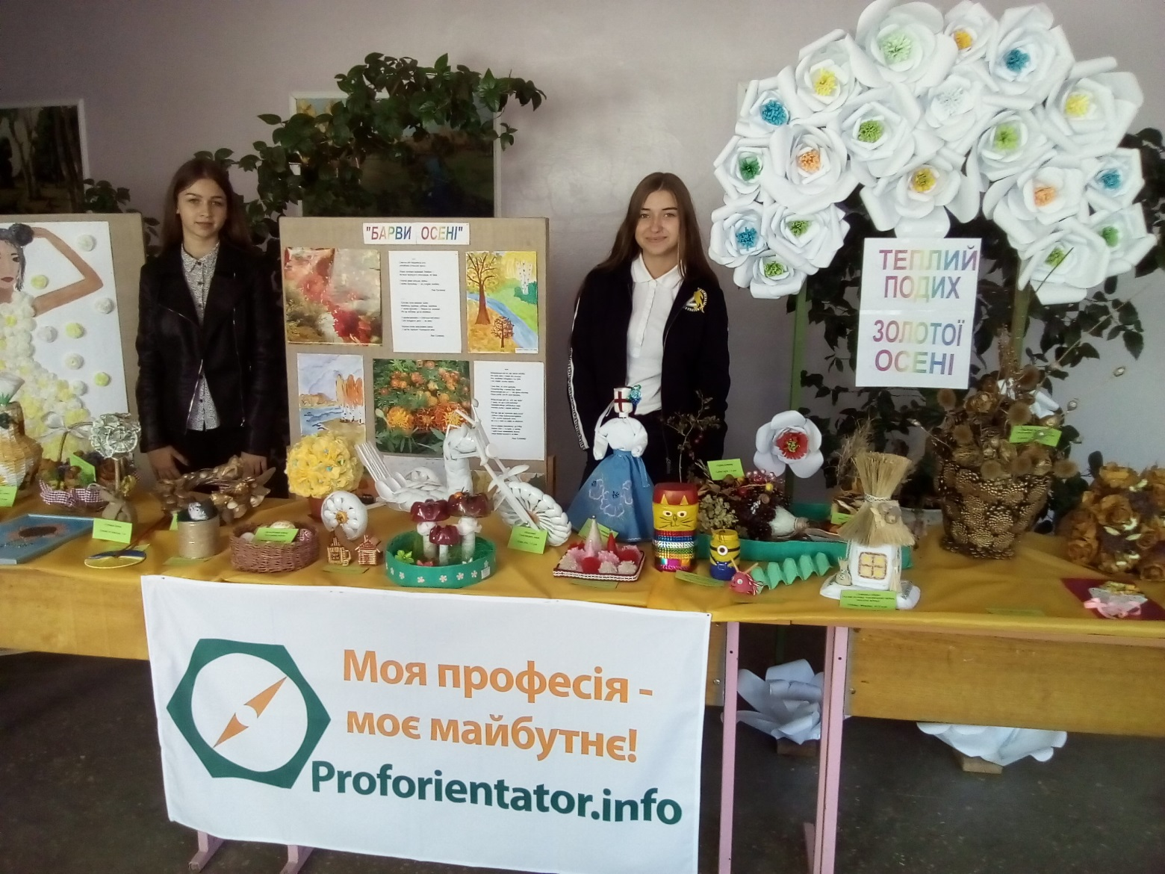
Учениці гімназії долучилися до виставки «Теплий подих золотої осені»
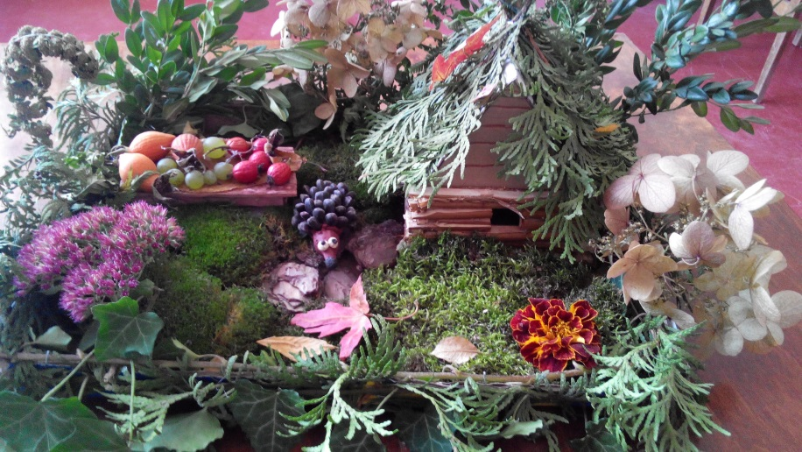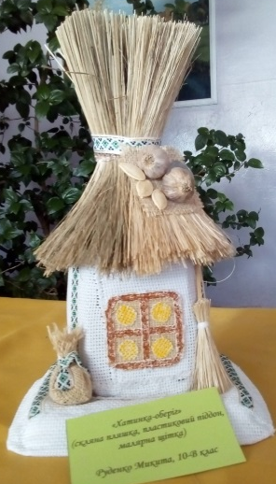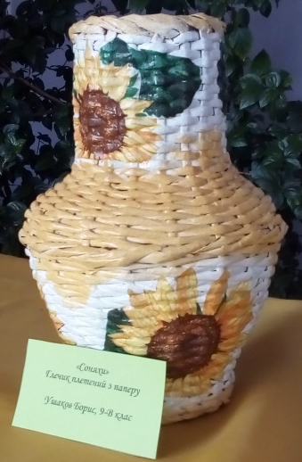
Такі майстерні вироби можна було побачити на виставці!

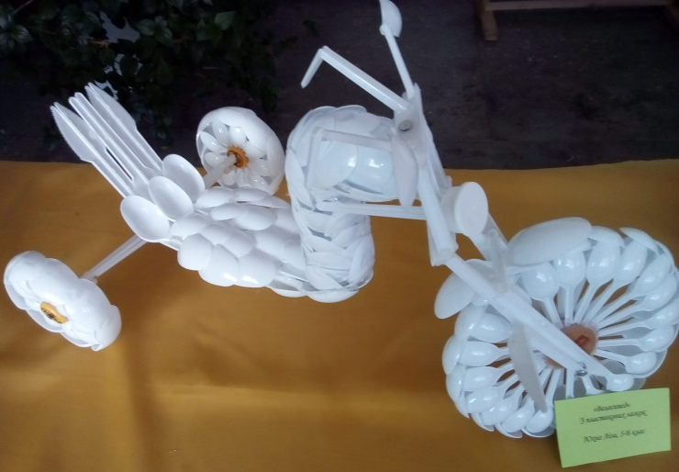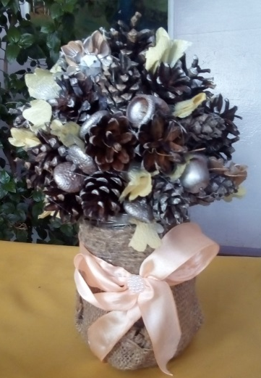
Найбільший фурор викликав мотоцикл, зроблений з пластикових ложок (Юхно Ліза, 5-Б). Також журі відмітило кошик осінніх квітів (Кулага Поліна, 9-Г), композицію з шишок (Сало Карина, 8-Б).
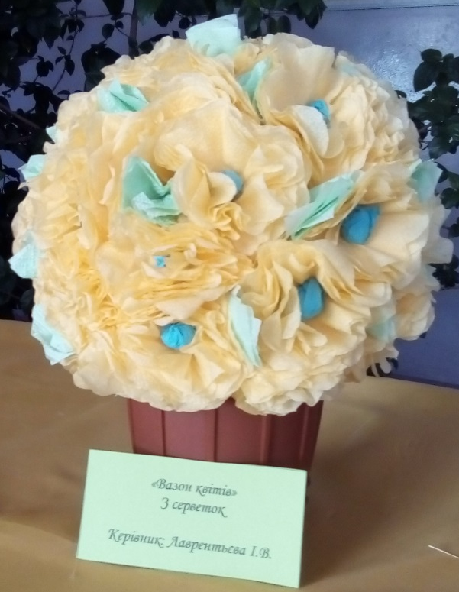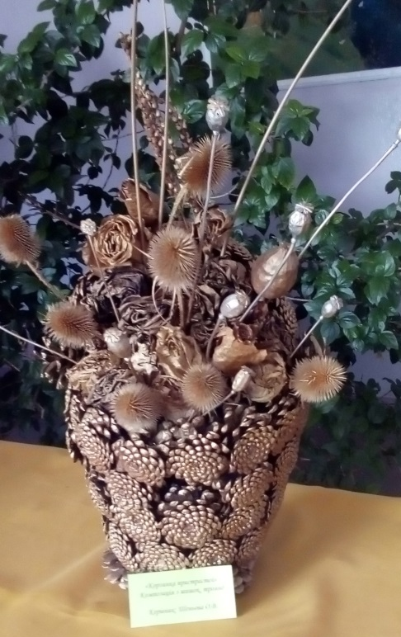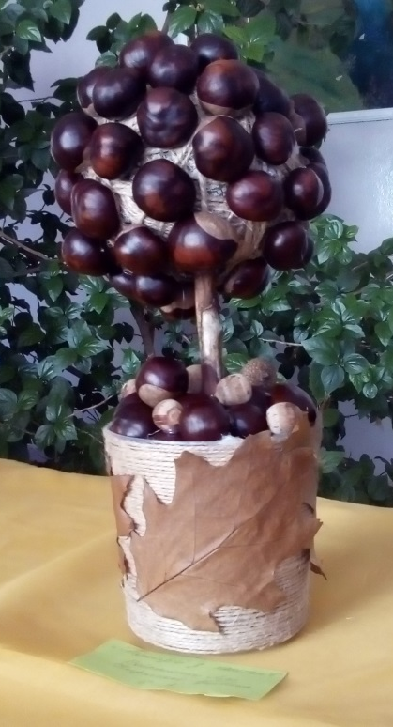
Творчим натхненням віяло як від поробок учителів мистецтва (Лаврентьєва І.В., Шеньова О.В.), так і дитячих робіт!
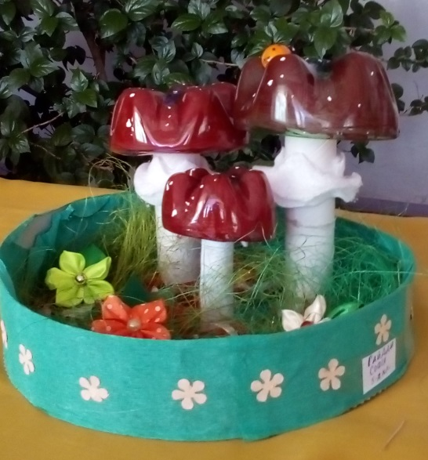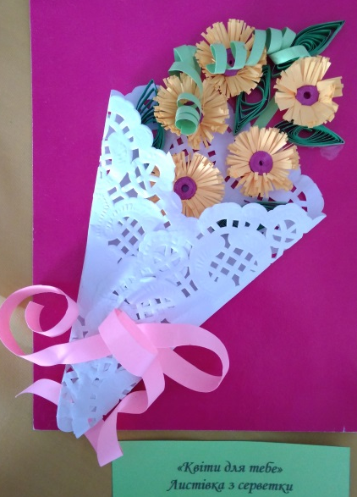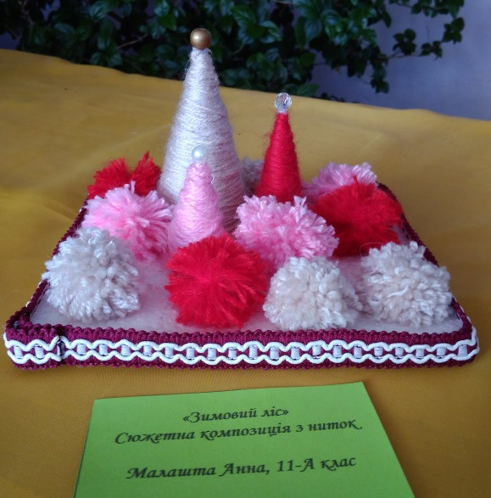
Роботи вражали своїм різноманіттям, адже виготовлені були з таких матеріалів, які зазвичай ми вважаємо сміттям: залишки клубків ниток, пластикові пляшки, серветки, тощо.
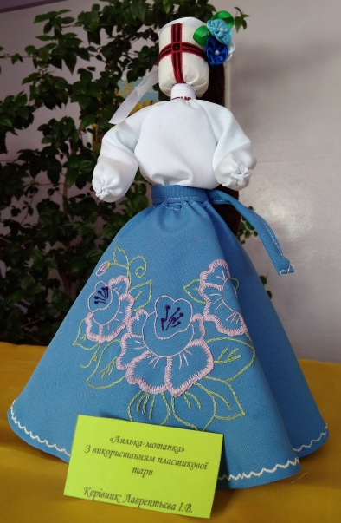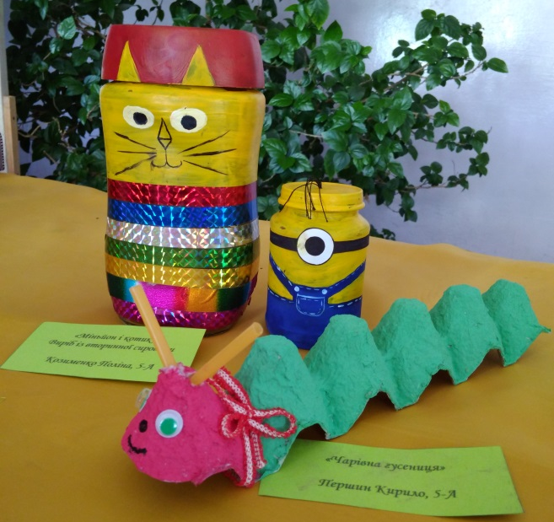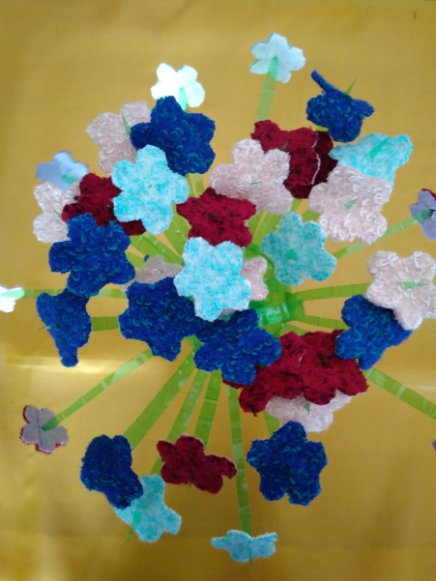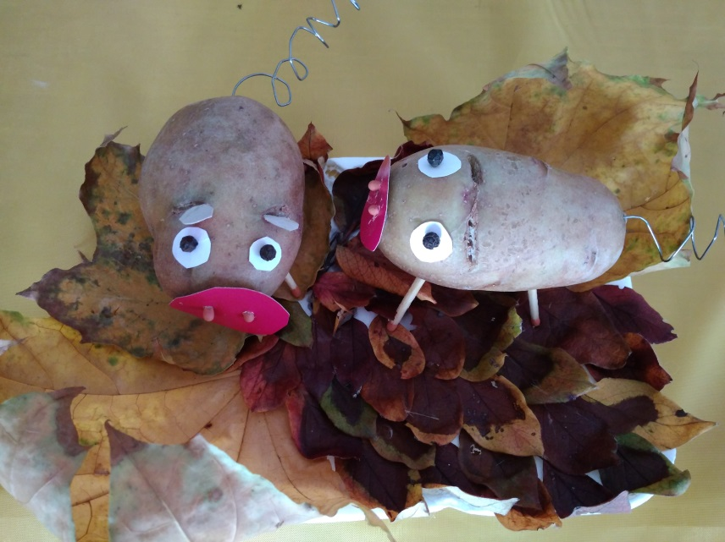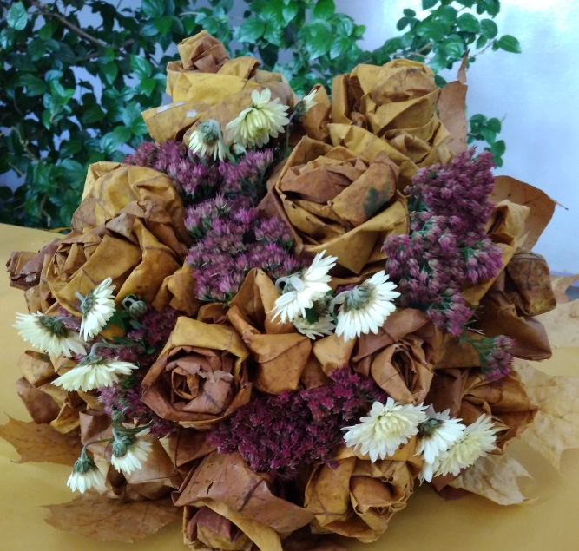
Вироби найменших діточок гімназії нагадували казкових персонажів!
